基于android平台的PIM需求分析说明书

项目组成员：张尧， 杨斐， 许明星

1. 引言

1.1. 编写目的
通过分析需求，逐步明确整个系统的功能要求和性能需求，为下一阶段的编码提供依据和指导

1.2. 背景说明
编写这个项目主要是为了能够实现基于android平台上的个人信息管理，方便将来andriod手机用户的使用，同时在这个过程中能够进一步熟悉android sdk,增加个人开发经验，最后帮助完成毕业设计论文

1.3. 术语定义
PIM：是英文Personal Information Manager的缩写，也有叫做PIMS的，英文为Personal Information Management System，中文叫做个人信息管理器
Android：Android是Google于07年11月5日宣布的Google自己研发的手机平台操作系统的名称，该平台基于开源软件Linux，由操作系统、中间件、用户界面和应用软件组成，号称是首个为移动终端打造的真正开放和完整的移动软件。

1.4. 参考资料
http://code.google.com
android 社区资料
android sdk

2. 任务概述

2.1. 目标
- 系统简单易用、流程清晰
- 系统安全、可靠
- 界面简洁、美观
- 数据必须完整且无冗余
- 数据库的设计必须规范
- 数据必须安全

2.2. 用户的特点
用户是今后使用android平台的手机用户
这类用户对未来手机的功能性，可用性和稳定性都有很高的要求
这类用户对手机的便捷性和易用性有新的要求
这类用户对手机提出个性化的要求
这类用户有大量信息需要通过手机获取，转发，浏览

2.3. 假定与约束
由于没有实际可操纵的手机模型，所有的编码，测试都是基于pc机上的anriod平台的手机模拟器
根据Adroid文档，该模拟器有以下限制：
不能进行真实的通话
不支持USB连接
不支持声频与视频的捕获
不能模拟耳机
不能显示连接、电池、电源的状态
不能模拟SD卡的插入和拔出
不能模拟蓝牙

3. 需求规定
实现功能：联系人功能，事务管理，密码管理，电子邮件，帐务管理，资料共享，同步功能新闻功能，事务管理，同步功能，新闻功能
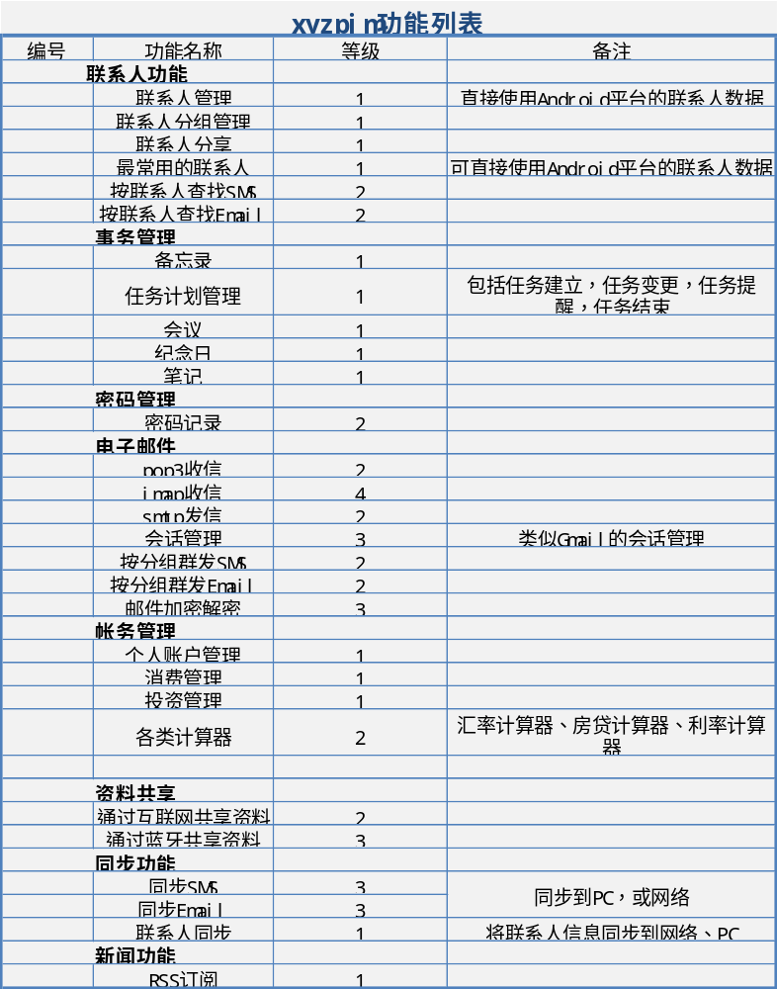

4. 运行环境设定

4.1. 设备
PC机

4.2. 支持软件
Windows 操作系统
Eclipse与ADT插件
Android 模拟器

4.3. 接口
Android SDK API中定义的接口
第三方的Email收发支持库的接口（可选）

